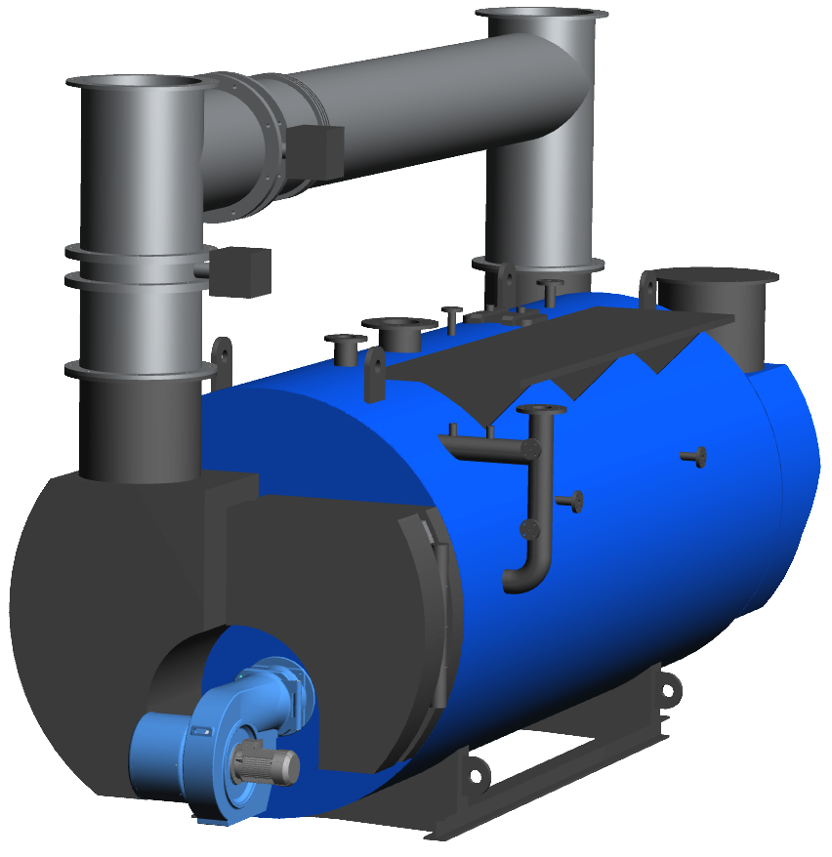
KOMBINOVANÉ KOTLE
PB-(X)-K
Typové řady PB-(X)-k
Parní středotlaké třítahové kotle na plynná a kapalná paliva se samostatným spalinovým tahem pro rekuperaci tepla
Dle požadavků normy ČSN EN 12 953 a směrnice ES 97/23

Konstrukce
Těleso kotle se skládá z pláště válcového tvaru, dvou vyztužených den a je rozděleno na hořákovou a spalinovou část.
Hořákovou část tvoří asymetricky uložený plamenec, vodou chlazená obratová komora a svazek žárových trubek druhého a třetího tahu. Přední obratová komora je nechlazená, uzavřená vraty umožňujícími čištění výhřevných ploch. Odvod spalin z kotle zajišťuje kouřový sběrač v zadní části kotle. Výstup spalin kouřovým hrdlem s horním nebo zadním výstupem.
Spalinová část je tvořena svazkem žárových trubek – počet svazků žárových trubek odpovídá počtu připojených zdrojů a jejich parametrů. V přední části kotle je spalinová komora se vstupem spalin, v zadní části kotle spalinová komora s horním nebo zadním výstupem spalin.
Princip činnosti
Spalinovou část kotle je možné využít k zvýšení hospodárnosti provozu u stávajících zdrojů energie, např. kogenerační jednotka, spalinová turbína, odpadní spaliny ze spalování biomasy apod.
Kotel je možné provozovat v režimu se současným chodem obou částí, tj. hořákové a spalinové, tak i v samostatném režimu jedné z nich.
Účinnost
Teplo obsažené ve spalinách odcházejících z konvekční části kotle lze předat do napájecí vody ve spalinovém výměníku. Takto získaná energie zvyšuje účinnost až o 5 % a tím snižuje spotřebu paliva.
Ekonomizér
Doplňuje základní provedení kotlů. Je integrován ve spalinovém sběrači, anebo ho lze samostatně umístit na výstupu spalin.
Zajišťuje vysoce účinný přenos tepla – princip protiproudu. Je tvořen svazky žebrovaných nebo hladkých trubek ve spalinovém kanále, které jsou zaústěny do vodních komor.
Bypass spalin
Kotel lze doplnit bypassem spalin opatřeným dvojicí spalinových klapek pro nepřerušovaný provoz primárního zdroje spalin bez nutnosti chodu kotle či jako havarijní bezpečnostní prvek.
Údržba
Pro vnitřní revizi kotle slouží průlez a kontrolní otvory. Veškeré výhřevné plochy jsou snadno přístupné pro čištění a tím je zaručena trvalá vysoká účinnost.
Provedení
Kotle PB-(X)-K lze dodávat v parním, horkovodním nebo teplovodním provedení.
ZÁKLADNÍ TECHNIKÁ SPECIFIKACE
- Parní výkon 1 000 ÷ 16 000 kg/h
- Tepelný výkon 1 ÷ 10 MW
- Provozní přetlak 6 ÷ 25 bar(g)
- Teplonosné médium pára, teplá nebo horká voda
- Dle technických požadavků ČSN EN 12953
PALIVO
- Zemní plyn
- Propan, propan-butan
- Nízkovýhřevné plyny – bioplyn
- Olejová paliva
ZDROJ TEPLA
- Kogenerační jednotky
- Spalinové turbíny
- Spalování biomasy
- Procesní plyn
VÝHODY
- Vysoká životnost
- Zvýšení hospodárnosti provozu výroby tepla nebo spalovacího procesu
- Využití různých druhů zdrojů tepla
- Velkoobjemový kotel
- Spalování různých druhů paliv
- Úprava konstrukce dle požadavku zákazníka
- Kvalitní záruční a pozáruční servis
- Kotle ve spojení s nízkoemisními hořáky splňují zákonem stanovené emisní limity pro plynná a kapalná paliva.

ZÁKLADNÍ SCHÉMA KOMBINOVANÉHO KOTLE – PARNÍ PROVEDENÍ
LEGENDA

- Kotel
- Hořák
- Ekonomizér
- Bypass spalin
- Vstup spalin
- Výstup spalin
- Spaliny
- Spalinová klapka
- Utilizační část
- Plamenec
- Podstava
- Výstup syté páry
- Odvzdušnění
- Pojistný ventil kotle
- Pojistný ventil ekonomizéru
- Průlez do kotle
- Průlez do spalovací komory
- Výstup spalin z konvenční části
- Napájecí větev před ekonomizérem
- Napájecí větev před kotlem
- Obtok do napájecí nádrže
- Odluh kotle
- Odkal kotle
- Přívod paliva
- Průhledítko do plamence
- Tlumič odfuku
- Chladič vzorku
- Sběrná jímka netlakového odpadu
- Kondenzační smyčka
- Neutralizační box
- Kolona s měřením hladiny
- Vodoznak
- Vodivostní sonda
- Regulace hladiny
- Hlídání hladiny
- Havarijní manostat
- Provozní manostat
- Tlakové čidlo
- Teplotní čidlo
- Manometr
- Teploměr

